NGÀY HỘI CÔNG NGHỆ THÔNG TIN

Người viết: Trần Thị Thu Hồng
Hòa trong không khí hào hứng của toàn ngành giáo dục Thủ đô hướng tới chào mừng Ngày hội công nghệ thông tin, ngày 24/1/2018 trường THCS Ái Mộ tổ chức Ngày hội CNTT cấp trường.
Với sự chỉ đạo của Ban giám hiệu nhà trường cùng với sự tham gia nhiệt tình của các tổ chuyên môn, ngày hội đã diễn ra trong bầu không khí tưng bừng với các nội dung thi hết sức phong phú.
Mở đầu là các tham luận về vấn đề ứng dụng công nghệ thông tin trong dạy và học. Ở mỗi tham luận, ngoài việc đưa ra các giải pháp nhằm sử dụng hiệu quả CNTT vào phục vụ giảng dạy, các thầy cô còn chia sẻ nhiều kinh nghiệm, kĩ năng cần thiết đối với người giáo viên trong việc soạn giảng giáo án powerpoint và bài giảng E-learning.
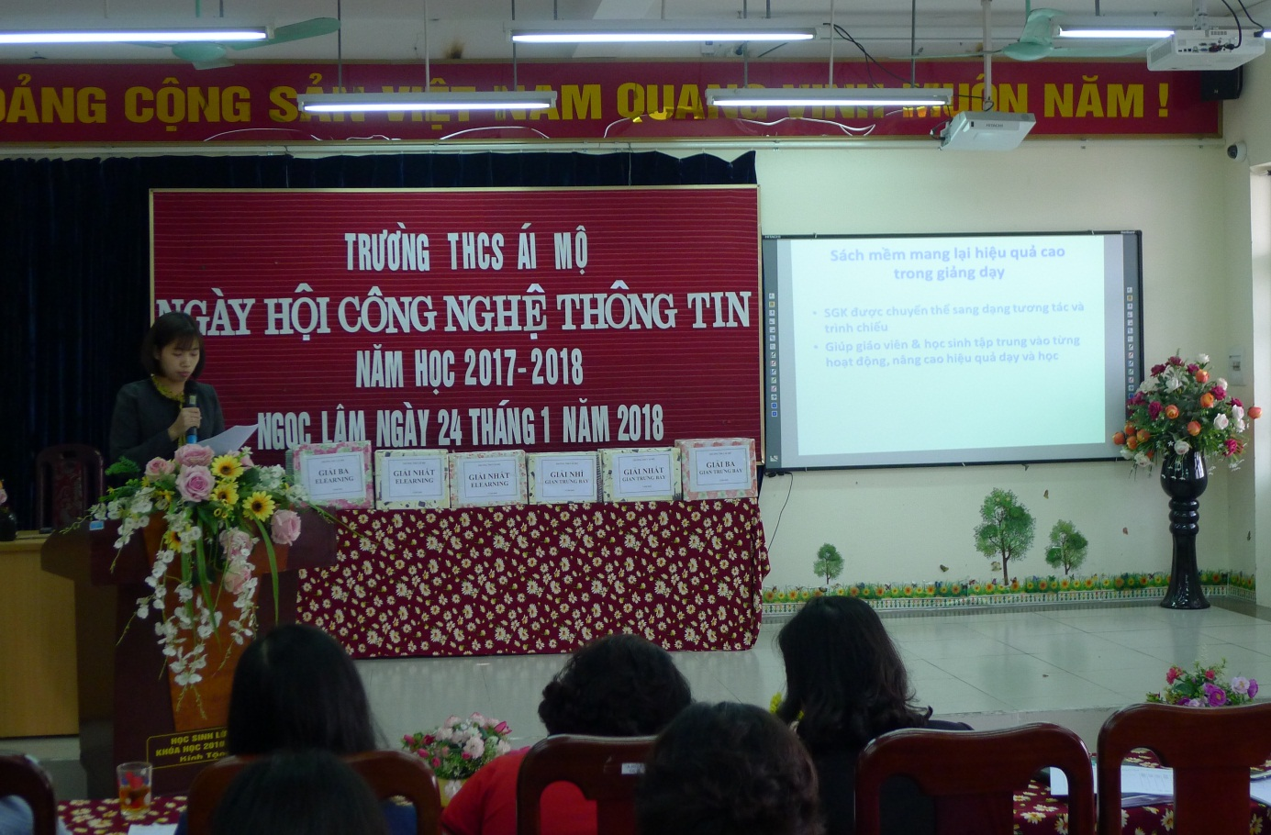
Nội dung thứ hai của ngày hội là phần thi trình diễn bài giảng E-learning. Các thầy cô giáo đã mang đến hội thi những bài giảng E-learning xuất sắc nhất, được thiết kế sinh động, công phu. Mỗi thầy cô thiết kế một bài giảng thuộc các lĩnh vực khác nhau nhưng tất cả đều áp dụng những phương pháp dạy học mới, sử dụng những kỹ thuật công nghệ thông tin ở trình độ cao khiến cho bài giảng nào cũng hâp dẫn, lôi cuốn, gây hứng thú cho học sinh. Kết quả của phần thi này:
- Giải nhất: Cô giáo Nguyễn Thu Hà, thầy giáo Dương Minh Hưng
- Giải nhì: Cô giáo Ngô Thị Chung Hậu
- Giải ba: Thầy giáo Đỗ Tuấn Hiệp
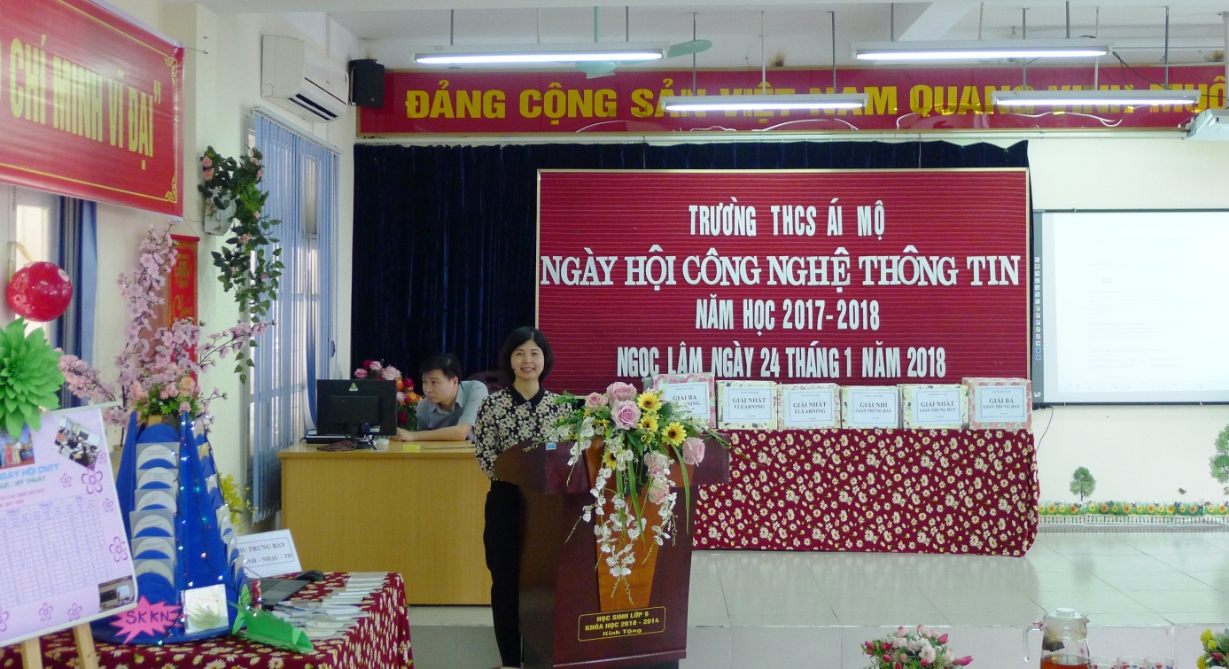
Nội dung sôi nổi nhất trong ngày hội là phần thi trưng bày sản phẩm CNTT. Các tổ chuyên môn từ Anh – Nhạc – Thể dục ,Văn – Sử - Công dân đến Toán – Lý, Sinh – Hóa – Địa đều nhiệt tình tham gia . Ở phần thi này, Ban giám khảo và các đồng chí giáo viên trong nhà trường đã được tham quan và nghe thuyết trình giới thiệu về các hoạt động, những nét nổi bật về ứng dụng CNTT của các tổ. Sản phẩm tại các gian trưng bày rất phong phú, từ các đĩa tư liệu, bài giảng điện tử, phần mền dạy học đến bài giảng elearning,kho học liêu…Đặc biệt có nhiều sản phẩm là những bài giảng, sáng kiến kinh nghiệm đã đạt giải cao trong các kì thi cấp quận,thành phố. Tất cả đều thể hiện năng lực sáng tạo, tài năng, trí tuệ tập thể của các thầy cô giáo. Kêt quả của phần thi này:
- Giải nhất: khu trưng bày của tổ Văn – Sử- Công dân
- Giải nhì : Khu trưng bày của tổ Anh – Nhạc – Thể dục
- Giải ba: Khu trưng bày của tổ Sinh – Hóa –Địa
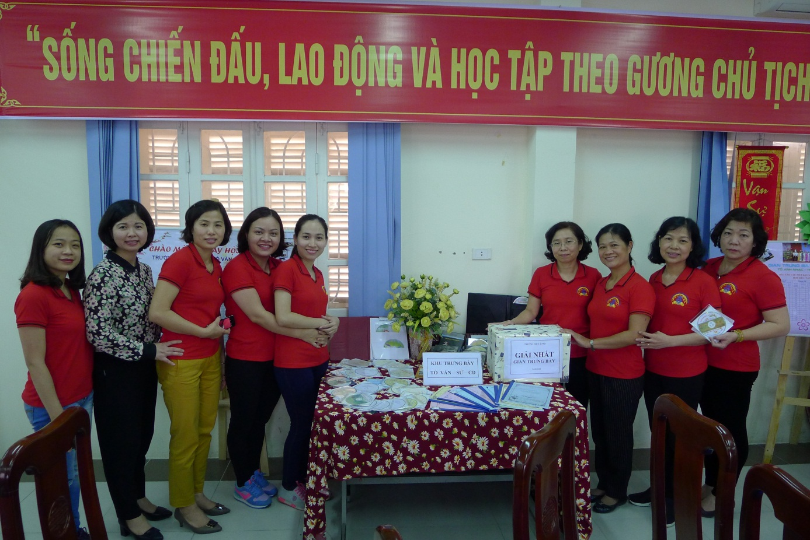
Hội thi đã thành công tốt đẹp, để lại những ấn tượng đáng nhớ trong lòng mỗi cán bộ, giáo viên, nhân viên nhà trường. Đây là một hoạt động bổ ích, một sân chơi trí tuệ để các thầy cô thể hiện tài năng trí tuệ, sự sáng tạo trong việc ứng dụng CNTT vào việc đổi mới và nâng cao chất lượng giáo dục trong nhà trường.
